# *ВНЕШНОСТЬ ПЕДАГОГА*

# *Искусство усиления естественной привлекательности*

Существует ряд профессий, для представителей которых внешность играет, первостепенное значение: диктор телевидения, дипломат, актер, менеджер. К ним принадлежит и профессия педагога. Педагог - это своеобразный эталон, образец для подражания, поэтому облик учителя должен быть безупречный во всех отношениях.

Не секрет, что дети хотят иметь учителя с приятной внешностью, с изящными манерами, элегантно одетым, с красивой модной прической, привлекательным макияжем. Как свидетельствуют педагоги-практики, влияние учителя на учеников начинается после первого визуального знакомства и, оставляет неизгладимый след в памяти учеников. Понятно, что решающую роль здесь играет именно внешность.

*Поэтому позиция должна быть однозначной: внешность педагога - не мелочь, это всегда важно и актуально, это ступенька к успеху в деле воспитания молодежи.*

Педагог влияет на учеников комплексом взаимосвязанных элементов внешности. Культура и техника речи педагога, культура и техника движений, одежда и техника ухода за своим телом - все это составляющие внешности.

Макияж становится как основа в дополнении индивидуального образа человека, он открывает эстетическую красоту, гармоничное сочетание, изящество и совершенство.  
  
Макияж дополняет прическу и костюм от чего и зависит.  
 Макияж это искусство наведения красоты, усиления естественной привлекательности, некоторые исправления, коррекция черт лица и внешнего вида человека в целом.

При нанесении макияжа нужно соблюдать меры нанесения, наложения красок и помнить, что большой толстый слой красок не придает лицу красоты.

Макияж требует индивидуального, внимательного подхода с учетом внутренней и внешней культуры поведения человека. Необходимо индивидуальное видение особенностей и свойств лица и характера человека.  
 За все время существования макияжа, накоплено множество способов украсить свое лицо, и усилить то, что, не дорисовала природа!

Именно на основе вечных женских ценностей и сложился классический макияж, который призван скрывать недостатки и подчеркивать все выигрышные черты женщины.

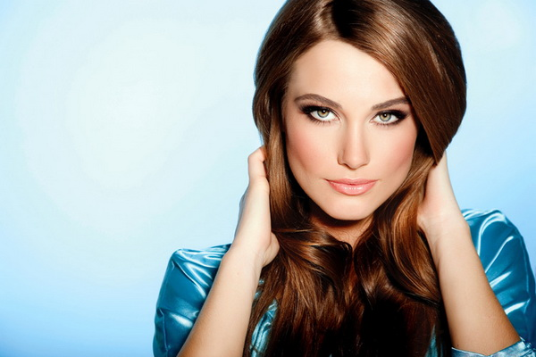**Классический макияж должен показать,** что лицо женщины как можно больше соответствует принятым эталонам красоты: губы должны быть сочными и чувственными, глаза – выразительными и загадочными, брови – показывать характер и темперамент, а щеки – сиять здоровым румянцем и радовать чистым и нежным цветом кожи.

И, если женщина от природы не обладает неординарной внешностью, макияж способен все исправить и сделать ее неотразимой, при соблюдении определенных правил.*равила выполнения классического макияжа:*

1. *Исходя из того, к какому типу кожи относится Ваша кожа,* ***нужно выбрать цвет тональной основы.*** Европейки имеют кожу с оливковым оттенком либо розовую. В первом случае нужно приобрести *тональную основу песочного или бронзового оттенков,* практически, совпадающих с оттенком кожи. Во втором случае – выбор за *медно-коричневыми, розоватыми и золотистыми оттенками тональной основы.* **Назначением тональной основы является выравнивание поверхности кожи, подготовка к нанесению основного макияжа.** При этом кожа, покрытая тональной основой, должна выглядеть естественно, а, не как лицо гейши, закрашенное гримом.
2. ***После нанесения тональной основы на чистую кожу,* *нужно припудрить ее пудрой того же оттенка*,** и
3. *наложить румяна того же тона, что и предполагаемая помада*. **Румяна должны давать тонкий намек на переход цвета, иначе они будут смотреться вульгарно.**
4. *Далее следует приступить к* ***оформлению бровей***. Для этого брови правильно выщипываются и расчесываются, укладываются при помощи специального геля. Для того чтобы взгляд был выразительным, брови не должны быть чрезмерно густыми, но и слишком узкие брови тоже смотрятся нехорошо – они придают лицу кукольно-глупое выражение. **Усилить выразительность бровей можно, покрасив их тенями, подходящими к цвету волос, тщательно растушевав их и подправив контур карандашом.**
5. ***Затем наносятся тени в тон глаз или одежды, подводка под цвет ресниц,*** **а сами ресницы красятся черной или коричневой, в крайнем случае, серой тушью (в зависимости от цвета волос).**
6. Помада карамельных оттенков или нежный блеск для губ завершит макияж, придав лицу неповторимый шарм.

***Игра теней***

*Научиться правильно подбирать цвет теней к цвету глаз с учетом создаваемого образа и модных тенденций не так уж и сложно. Найдите свой цвет.****Обладательницы голубых глаз*** *- могут смешивать палитру серых тонов, стальные, черные, серо-голубые, белые, все оттенки слоновой кости,* розовый и фиолетовый*.****К карим глазам подойдут*** *сочетания всех оттенков коричневого, бежевого, цвета слоновой кости, светло-желтого, золотистых, белых, оранжевых и зеленые.****Для зеленых глаз миксуют*** *светло-желтые, желто-коричневые, бежевые, тени цвета слоновой кости. Подойдут оттенки каштанового, кораллового, оранжевого, кирпичного, медного, фиолетового.****Для серых глаз попробуйте*** *смешать те же цвета, что для голубых или зеленых, в зависимости от оттенка глаз, но самые яркие и насыщенные оттенки исключите.*

***Игра теней***

*Все цвета радуги***Золото** *- будьте осторожны, несмотря на моду.* ***Оно подчеркивает дефекты кожи и даже самые незаметные морщинки.*****Белый** *придает взгляду блеск, открытость и ясность,* ***но может сделать ваш макияж слишком нарочитым, театральным.*****Черный используйте экономно***, может прибавить вам возраст.***Серый** *-* ***коварный цвет, способный подчеркнуть даже малейшие признаки усталости.*****Зеленый** *- не берите чистые яркие оттенки для повседневного макияжа, он уместен на вечеринках, а* ***при дневном свете придает лицу нездоровый вид****.***Фиолетовый** *противопоказан при кругах под глазами.* **Голубой, как и зеленый в его чистом виде***, лучше оставить для вечеринок, он слишком холоден для повседневного макияжа.***Коричневый, бежевый и желтый** *- не слишком яркие для вечера,* ***но идеальны на каждый день, делают взгляд глубоким и выразительным, скрывают недостатки****.*

*Перламутр предназначен для «акцентов» или коррекции формы глаз, покрывать веко целиком перламутровыми тенями стоит, все-таки, только моделям на подиумах.***Темные тона** *подходят к модным готическим образам, нарядам в стиле «женщина-вамп», экстравагантным вечерним платьям, но* ***сделают лицо уставшим и нездоровым, а взгляд погасшим, если у вас круги под глазами, небольшие глаза или короткие ресницы.***

Макияж должен подходить к лицу, образу жизни и стилю одежды.

***Наносим тени правильно******Наносим тени в три этапа,*** *не забывая, что сначала идет основа.*

1. *Самые светлые тени наносят на все веко.*
2. *Затем следует акцент.* **Его делают более темными тенями от середины верхнего века к внешнему уголку глаза и вдоль складки линии глаза к внутреннему уголку.** *Тени следует растушевывать, чтобы акцент не смотрелся ярким пятном.*
3. *Последним делается контур, как правило, другими тенями.* **Контур нужен обязательно, он помогает придать взгляду выразительность и скорректировать какие-то недостатки - формы или размера глаз.** *Только не забудьте растушевать границу акцента с контуром, иначе не добьетесь нужно эффекта.  
     
   Хотите «кошачий» разрез? Пожалуйста! Проведите тонкую линию теней от верхнего и нижнего века косо вверх. Очерчивается при этом лишь наружная треть века. «Взгляд кошки» готов. А если нарастить ресницы в модном стиле «лисий взгляд» - будет двойной эффект.***Тренды новогоднего макияжа 2012 года** предписывают обратить свое внимание на **одиночные акценты и чистые цвета**. Обязательным условием праздничного макияжа должно быть **серебристое или золотое сияние**. Самым лучшим, ярким и по-настоящему новогодним вариантом будет сочетание серебристых оттенков и синих или фиолетовых теней. Дракон — яркий, огненный знак, он любит насыщенные цвета, блеск и сочетание разных оттенков. Для тех, кто никак не хочет через себя переступить и остаться в нейтральном образе, модные тренды предлагают нежный **мейк-ап в розовых тонах**. Так вы и Дракону угодите, и из собственного стиля не выйдете.

***Макияж глаз тоже учитывает общий*** [***стиль***](http://fammeo.ru/articles.php?article_id=605) ***- может выполняться в нескольких вариантах: для классического, романтического, спортивного стиля одежды.***

Тем, кто предпочитает [романтический стиль в одежде](http://fammeo.ru/articles.php?article_id=862), следует употреблять серебристо-лиловую цветовую гамму теней, которые накладывают на веки – серые, бежевые, лиловые, серебристо-голубые. Верхнее веко очерчивают черным контуром, придающим глубину форме глаз (женщинам и девушкам с выпуклыми глазами не рекомендуется). Тушь для ресниц применяют черную, карандаш для бровей – коричневый. Для женщин и девушек романтического склада, настроения  можно  использовать  нежную серо-лиловую, серо-голубую, серо-серебристую, перламутровую гамму. Более смелым, решительным по характеру женщинам и девушкам можно рекомендовать броские, яркие тона, интенсивные краски, при этом можно применить в макияже контрастные сочетания синего, розового и золотистого.

Для женщин и девушек, предпочитающих [спортивный стиль](http://fammeo.ru/articles.php?article_id=856), подойдут зеленовато-терракотовая краска, оттенки от темно-коричневого до светло-бежевого. В спортивном макияже для молодежи используют светлые, живые и свежие тона: желтые, белые, красные, зеленые (светлых естественных оттенков, едва заметных). Спортивный стиль одежды требует макияжа в коричневатых, серых, желтых, красных тонах, близких по цветовой гамме, бархатистых теплых, густых. Подбровное пространство оформляется тенями от серебристо-голубого до теплых или холодных тонов красного. Контурный карандаш для глаз – черный, коричневый. Тушь для ресниц – темно-зеленая, черная.

Для классического стиля в макияже используют нейтральные мягкие тона: серые, бежевые, коричневые, сине-серые, пастельно розовые и карамельные цвета помад. [Классический стиль одежды](http://fammeo.ru/articles.php?article_id=63) предусматривает для макияжа глаз коричневые, рыжевато-охристые тени, бежево-розовые, коричнево-бронзовые, светло-бежевые перламутровые, рыжевато-охристые тени. Контурный карандаш для подводки глаз – темно-коричневый, темно-синий; тушь для ресниц – черная; карандаш для бровей – зеленовато-коричневый.

**Правильный макияж -  типы макияжа**

Правильный макияж может  быть естественным и цветным. [Естественный макияж](http://www.saratov.strana-krasoty.ru/vizazh/164-kak-sdelat-estestvennyj-makiyazh.html) – тот, который использует и сочетается с природными цветами. Он может быть как простым, так и более сложным.

Цветной макияж – тот, в котором используются не натуральные оттенки, а все цвета радуги, которые сочетаются с цветом одежды. Он также может быть простым и сложным.

**Естественный макияж**

Нейтральный естественный макияж:

1. Нанесите основу под макияж или тональный крем: легкие тона
2. Исправьте недостатки: темные круги под глазами, небольшие пятна…
3. Немного румян на скулы: всегда используйте светлые, коралловые тона, чтобы улучшить цвет лица
4. Нанесите немного туши для придания выразительности взгляду: темно коричневую для обладательниц светлых, светло каштановых и рыжих волос и черную для брюнеток
5. Завершите макияж, нанеся капельку блеска или помады цвета чуть ярче, чем натуральный цвет губ.

**Естественный более сложный макияж:**

1. Нанести основу под макияж натуральных оттенков
2. Замаскировать изьяны
3. Зафиксировать основу, нанеся небольшое количество пудры
4. Нанести [румяна](http://www.nsk.strana-krasoty.ru/vizazh/127-rumyana-kak-vybrat-.html)
5. Подвести глаза коричневым карандашом
6. Нанести немного светлых теней дл век (бежево-розовые, персиковые или светло каштановые, светло или темно серые)
7. Немного туши для придания выразительности взгляду
8. Если необходимо, подвести линию роста ресниц
9. Розовым карандашом обвести контур губ и добавить помаду бежево - каштанового цвета.

***[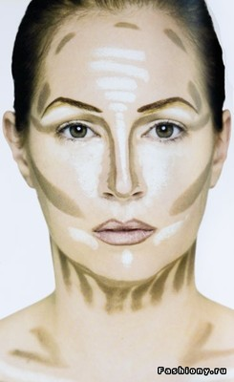](http://makijazh-foto.ru/professionalniy-nabor-kistey-dlya-makiyaga.html)[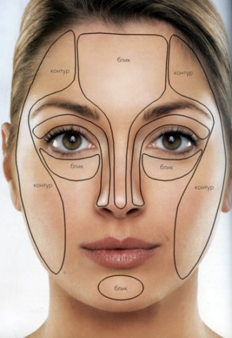](http://makijazh-foto.ru/foto-uroki-makiyaga-glaz.html)Корректировка лица***

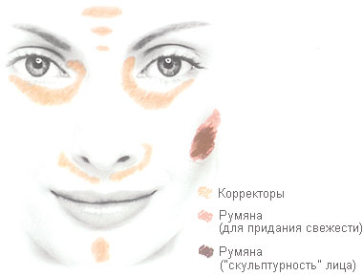

***Макияж глаз***

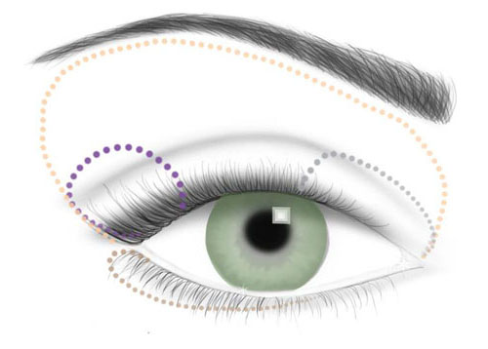***Схемы***

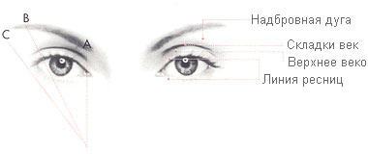

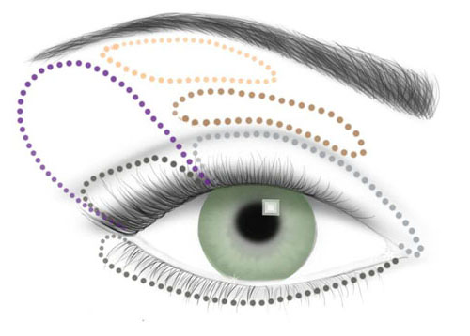***[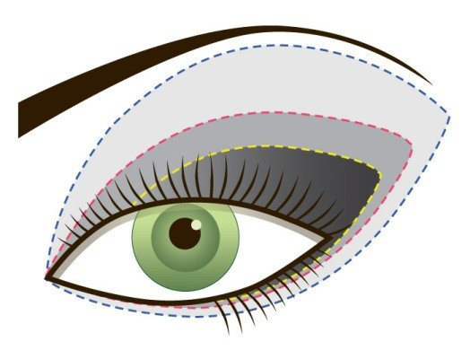](http://attachments-blog.tut.by/13715/files/2010/03/x_d4f10af7.jpg)***

**Для нанесения теней вам понадобится две кисточки: аппликатор непосредственно для нанесения теней и кисточка для растушевки теней (также можно использовать косую кисть).**  
  
1.Нанесите более светлые тени на всё подвижное веко при помощи аппликатора  
2.Более темные тени нанесите, начиная от внешнего угла верхнего века к центру. Воспользуйтесь широкой кистью для растушевки.  
3.Нанести немного темных теней под нижние ресницы по той же схеме - от внешнего угла к центру. Используйте тонкую (желательно срезанную наискосок кисть, как для бровей).  
4.При помощи кисти аккуратно растушуйте темные тени у краев.  
5. Нанесите немного светлых теней под бровь, это сделает брови выше и глаза выразительнее.

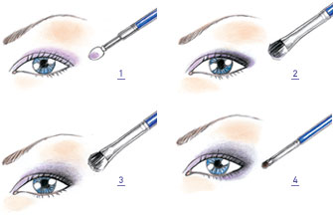

[**Макияж на новый год. 3 варианта новогоднего макияжа**](http://viva-woman.ru/makiyazh/makijazh-na-novyj-god-3-varianta-novogodnego-makijazha-2012-god.html)

Новый год – это стразы, сказка, взрывы эмоций и ярких красок. В этот день ваш макияж должен превзойти макияж всех модниц и красавиц – потому что именно вы главная героиня этой сказочной новогодней ночи! Мы подобрали для вас 3 оригинальные идеи для новогоднего макияжа.

Для всех трех вариантов мы будем использовать палитру с легким блеском.

Общий совет перед началом новогоднего макияжа :

Перед нанесением макияжа используйте тональную основу. Нанесите на веки и переносицу тонкий слой тонального крема – это сохранит ваш макияж в «свежем» состояние на всю новогоднюю ночь.

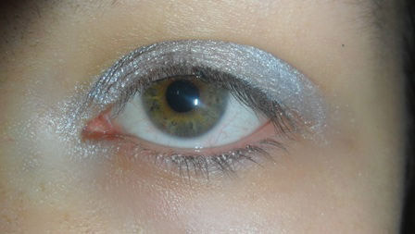 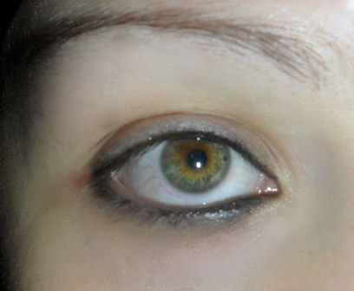

**Вариант «Морская волна»**

Палитра теней для новогоднего макияжа : белый, черный, голубой и синий цвет с легким блеском.

На подвижное веко мы наносим голубой цвет теней. Старайтесь не выходить за линию подвижного века.

При помощи черного карандаша (мною использован карандаш PUPA) делим глаз полосками от линии чуть ниже бровей на 3 части. Причем первая линия начинается с левого угла глаза, а последняя с правого угла. Вторая же линия будет «выходить» не касаясь подвижного века.

Не бойтесь сделать линии нечеткими – они будут в процессе растушеваны.

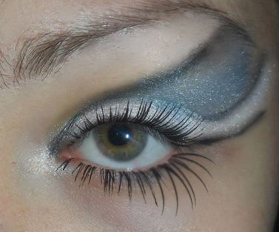 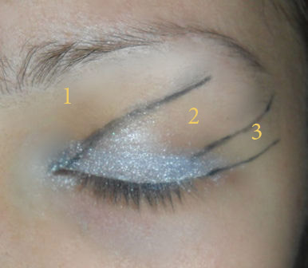

Далее мы наносим на части, обозначенные цифрами необходимые оттенки:

1 – матово белые тени.

2 – темно-синие тени с блестками.

3 – белые блестящие тени.

После чего, карандашные линии мы будет растушевывать при помощи черных теней. Для этого мы возьмем кисть с тоненькой «головкой», и, нанеся на нее немного черных теней, аккуратно повторяем 3 линии.

Теперь накладные ресницы. Да, а как же без них в новогоднюю ночь?:) Для пущего эффекта выбираем верхние накладные ресницы приближенные к естественным, а нижние ресницы – к «кукольным» с удлиненными ресничками в левом угу.

Новогодняя морская волна готова!

**Приступаем к 2-ому варианту «Пустыня»**

Палитра теней для новогоднего макияжа : блестящие светло и темно-золотистые тени + черные тени-карандаш.

На все веко до бровей мы наносим светло-золотистые тени.

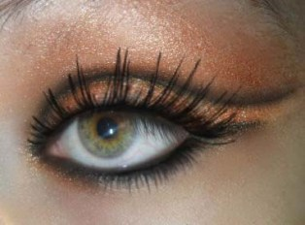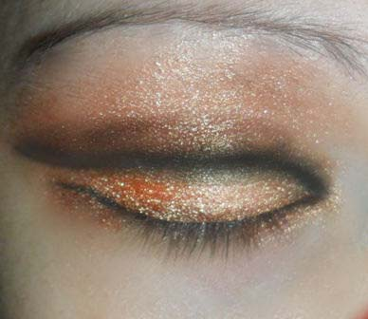 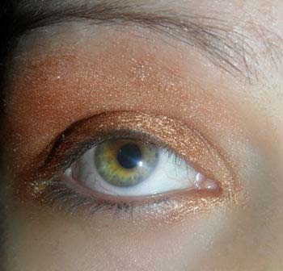

Чертим черным карандашом-тенями 3 стрелки. Одна привычная для многих – стрелка по линии росту ресниц. Вторая по линии росу ресниц на нижнем веке. Третья же будет вырисована так, как указано на картинке ниже. Посередине 1 и 3 стрелки мы наносим ярко-золотистые тени с блестками.

После того, как все тени нанесены, мы наклеиваем накладные ресницы. На этот раз они будут более броскими, нежели в первом варианте. Нижние ресницы можем накрасить свои, подобрав хорошую тушь, которая не оставляет комочков.

Завораживающие глазки «пустыня» готовы…

**3 вариант со стразами Макияж на новый год**

Палитра теней для новогоднего макияжа : черные тени и белые жидкие тени с блеском.

Здесь все намного проще…кроме страз. Именно они – главный элемент этого вида макияжа.

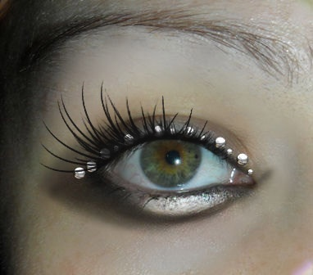

Нанеся на нижнее веко черные тени в форме лодочки, мы оставим небольшой участок для белых блестящих теней , что придаст загадочности нашему макияжу со стразами.

Стразы для макияжа уже имеют клеящую основу, поэтому с ним справиться гораздо легче, однако не везде их можно найти. По этой причине я использовала стразы от одного изделья, вы же можете «позаимствовать» стразы от старой кофточки или ненужной обуви. Клеим их на момент-клей: главное не переусердствуйте.

После того, как стразы надежно приклеены к подвижному веку  - мы следом наклеиваем реснички.

Теперь , вы готовы к встрече нового года, [макияж](http://viva-woman.ru/makiyazh/) к новому оду получиться красивый если у вас будет хорошее настроение

***Советы визажистов: омоложение при помощи макияжа***

*Макияж придуман, чтобы скрывать недостатки и подчеркивать достоинства и чтобы делать нас моложе.*

*1. Забудьте про тени с блеском. Тени с блеском подчеркивают морщинки и неровную кожу.****Матирующие тени нежной структуры*** *сливаются с кожей и являются отличным камуфляжем для ваших глаз.* ***Нанесите на веко тени оттенка шампанского или персика – цветов, идеально украшающих любые глаза.*** *Можно нанести тонкую полоску или выделить глаз целиком. Это поможет создать эффект юных глаз. Если глаза выглядят отечными – воспользуйтесь темно-коричневыми тенями, нанеся их на середину глаза. Это добавит глубины глазам и создаст естественно выглядящую складку.  
  
2.* ***Блестящие губы****. С возрастом губы становятся тоньше и выглядят более сухими. Темные цвета помады, , привлекают внимание к мимическим морщинам вокруг ваших губ. Конечно, губная помада держится дольше, чем блеск для губ. Однако именно блеск поможет губам выглядеть более пухлыми.* ***Можно нанести сначала помаду, а затем добавить капельку блеска, чтобы губы выглядели моложе.***

*3.* ***Нейтральные цвета.*** *Слишком большое количество косметики еще никого не красило. Особенно если это яркая красная помада в сочетании с розовыми румянами и яркими тенями, сильно старят, поэтому их лучше избегать.  
  
Конечно, на лице должен быть цвет, но выделять им желательно только одну часть лица. Но совсем обходиться без цвета на губах нельзя: это сделает их мертвенно-бледными. Вместо этого лучше* ***нанести помаду розовых или ягодных нейтральных оттенков.*** *4. Основа и консилер. Пытаясь выровнять тон кожи и спрятать темные круги под глазами, можно слишком увлечься, и тогда консилер забьется в мелкие морщинки, сделав их визуально еще более глубокими. Но отсутствие консилера тоже плохо: вы будете выглядеть утомленной.  
  
Прежде чем наносить тональный крем, нужно нанести немного увлажняющего средства. Тогда тон получится равномерным. Тональный крем должен подчеркнуть красоту кожи, использовать специальный спонж. Не забудьте про консилер в тех местах, которые нужно спрятать от чужих глаз: круги под глазами, неровная кожа вокруг носа или прыщики. Если у вас темные круги под глазами, то стоит избегать желтых консилеров, иначе кожа будет выглядеть серой или зеленоватой.*

*5.* ***Подводка для глаз*** *и «наполнение» для бровей.  
  
Как выглядят ваши глаза, когда вы только проснулись? Припухшими и с опущенными уголками? Если оставить их не накрашенными, то вид будет усталым. Поэтому немного темной жидкой подводки поможет сделать взгляд более глубоким и выразительным.****Подводка или карандаш сделают глаза более открытыми, сделав менее заметными возрастные изменения.*** *Но черные оттенки – это слишком,* ***лучше выбирать коричневые или черно-коричневые.*** *Твердый карандаш вместо подводки – и ваши глаза не будут выглядеть старомодно. С помощью специальной щеточки растушуйте карандаш по всей линии ресниц, так, чтобы он попал и между ресницами.  
  
Его должно быть видно, когда ваши глаза открыты. Затем, позаботьтесь о бровях: они должны быть четко очерчены.* ***Четко очерченные брови визуально создадут эффект лифтинга, привлекая внимание****. Выберите цвет, максимально подходящий к цвету ваших бровей и нанесите щеточкой на брови. Не переусердствуйте, следуя за линией естественного роста бровей. Не забудьте о ресницах, они должны быть завиты, это сделает взгляд более открытым и ярким.*